令和5年度海外販路開拓支援事業
別添
日本全国の商品を取り扱う越境ECへの出品支援事業

県連合会では、令和3年度より海外販路開拓事業の支援を実施しており、越境ECモールの設置、海外市場ニーズ調査事業に取り組んできました。2年間の取組を踏まえ、今年度も株式会社JTBと連携し、越境EC「47storey(フォーティーセブン)」への出品支援を計画し、参加事業所の募集を計画しています。
また昨年度に続き、海外販路に取り組むにあたっての知識や情報を得るための、Youtubeチャンネルを設置し、会員事業所が自由に閲覧できるお役立ち動画を追加配信します。

【支援の目的】
- 越境ECモールの設置、参加には多大な費用がかかるため、小規模事業者等が自社で出展するにはハードルが高い。㈱JTBが日本全国から商品を集めたインターネット上の海外向けストアへ出店することで、費用負担を抑える（今年度は県連合会の助成で事業所負担費用0の予定）。
- 言語や海外配送（送料や配送方法）、決済等、事業者自身がやり取りするのが難しく、対応する人手もない現状がある。その課題に対応するため、サポートデスクを開設し、円滑な販路開拓を後押しする為にシステム面やハード面でのフォローを行う。
- 世界の越境市場やトレンド、法令や禁制品等、各国の最新情報の配信により、ターゲットとする国や、出展に向いている商品の選定についても検討することができる。

【支援内容】
- 越境EC「47storey(フォーティーセブン)」で商品の出品支援
出品にかかる初期費用、運用費、販売手数料不要。翻訳・海外配送・決済対応・顧客対応も
㈱JTB内に設置する「越境EC事業支援事務局代行」で対応。地域振興や旅行者誘客へ繋がるよう、47都道府県の地域ならではの逸品、魅力や特色のある商品を海外向けに販売。
＊個社ごとの宣伝活動は予定しておりません。兵庫県全体での宣伝活動を検討中。

- 越境EC出品後のサポート
㈱JTBによる世界の越境ECトレンドの情報配信、サポートデスク（相談窓口）の開設、マーケティングデータと分析レポートを提供。定期的な面談や相談により、課題や疑問点を解決し、スムーズな海外販路開拓につなげる。また、海外販路に取り組むにあたっての知識や情報を得るためのYouTubeチャンネルを設置し、会員事業所が自由に閲覧できるお役立ち動画を追加配信。

【事業の流れ】
6-7月 | ニーズ調査を希望する事業者の募集、チラシ・出品申込書送付
7月 | 出店申込書の受付（応募締切：7月18日（火）予定）  【応募要件】  - 47storeyで販売可能な商品を持っている事業所（詳細は出品申込書参照）  - 既に自社で国内EC（ネットショップ）を運営、もしくは楽天市場かYahoo!ショッピングに出店されていること  専門家とJTBによる出店申込書の確認、参加事業所の決定  ＊上記項目等47storey利用規約を踏まえ参加事業所を調整、決定いたします。
8月 | 参加事業所の決定、打合せ面談、出品登録作業、出品開始
10-11月 | フォロー面談
1-2月 | マーケティングデータと分析レポート、フォロー面談
3月 | 調査結果の報告、次年度以降の事業検討
通年 | 世界の越境ECトレンドの情報配信、サポートデスク（相談窓口）の開設  YouTubeチャンネル設置、お役立ち動画の配信

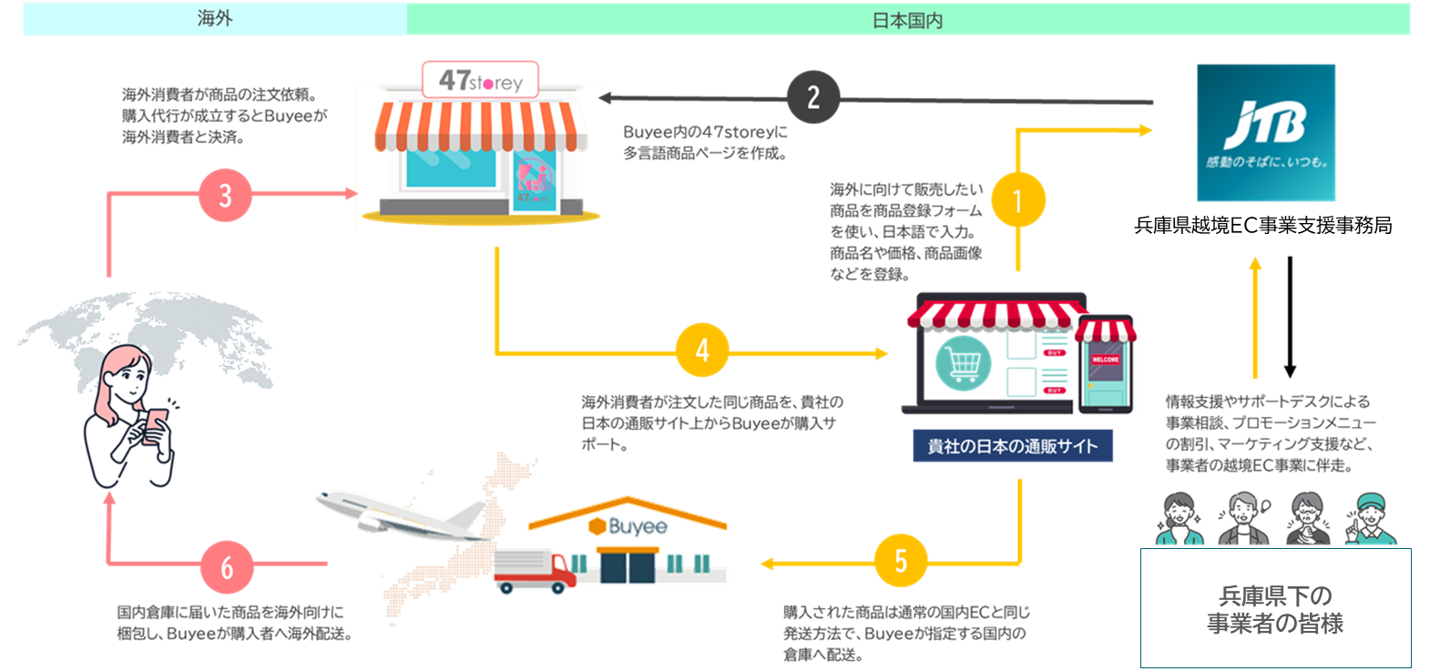

海外市場ニーズ調査事業 出店申込書
令和５年 月 日

１．応募者の概要等
商号又は名称：
商号又は名称（カナ）：
代表者役職：
代表者氏名：
郵便番号：
本社所在地：
電話番号： |  |  |  |  |  |  |  | FAX番号：
Webﾍﾟｰｼﾞ： |  |  |  |  |  |  |  | ECサイトURL：
創業・設立日（西暦）：
年間売上高（事業所の場合）： 千円
主たる業種（事業所の場合）:
担当者の役職及び氏名：［役職］ ［氏名］
担当者の連絡先：[電話番号]
担当者のﾒｰﾙｱﾄﾞﾚｽ：
所属商工会名： （担当者： ）

２．申請概要
（１）事業の沿革、商品や活動の具体的な内容（兵庫県で認識される商品・事業・活動であるか）

（２）海外展開の実績、海外流通実績、取り扱いたい商品（海外へ販売可能な商品か）
主な取扱商品（予定） （単位：円）
 | 商品名 | 重量 | 金額（売値） | 消費期間（常温のみ・冷蔵・冷凍は配送不可のため出品できません）
1
2
3
4
5
＊ 47storeyの登録対象外商品
・冷蔵冷凍商品（常温保存が可能な商品のみ登録が可能です）
・消費期限が90日未満の商品（登録可能な条件は、消費期限最低90日以上、180日以上推奨）
・転売行為又は違法行為であると判断される商品
・47storeyのコンセプトと合致しない商品（地域の地場産業や特産品、旅先で選ばれるお土産、日本が誇る
高品質な製品や中小企業の技術とこだわりの逸品が登録可能）
※Buyeeが指定する万国共通の禁制品、ワシントン条約に違反する商品、国や地域ごとの禁制品を含む

（３）海外販路開拓へ準備状況や将来の展望、目標 （海外販路に取り組みたいという意欲があるか）

応募締切：令和５年７月１８日（火）

海外市場ニーズ調査事業 出店申込書（記載例）
令和５年 月 日

１．応募者の概要等
商号又は名称：
商号又は名称（カナ）：
代表者役職：
代表者氏名：
郵便番号：
本社所在地：
電話番号： |  |  |  |  |  |  |  | FAX番号：
Webﾍﾟｰｼﾞ： |  |  |  |  |  |  |  | ECサイトURL：
創業・設立日（西暦）：
年間売上高（事業所の場合）： 千円
主たる業種（事業所の場合）:
担当者の役職及び氏名：［役職］ ［氏名］
担当者の連絡先：[電話番号]
担当者のﾒｰﾙｱﾄﾞﾚｽ：
所属商工会名： （担当者： ）

２．申請概要
（１）事業の沿革、商品や活動の具体的な内容（兵庫県で認識される商品・事業・活動であるか）
明治17年創業の酒造メーカーである。「手造りに秀でる技はなし」の家訓のもと、米と水だけで造った、いわゆる純米酒のみの製造に徹しており、県内だけでなく地酒業界で高い知名度を有している。品質にこだわり、味にこだわった伝統の技術は、独立行政法人酒類総合研究所主催で8回金賞を受賞するなど地酒蔵としてはトップクラスの品質を誇っている。

（２）海外展開の実績、海外流通実績、取り扱いたい商品（海外へ販売可能な商品か）
2005年から僅かであるが輸出（シドニーのみ）を手掛けた。その後、2015年頃から香港、台湾、韓国から引き合いを受け、純米酒から大吟醸酒まで幅広く輸出している。
ただ、生産量全体の5％前後と輸出の占める割合は高くない。

主な取扱商品（予定） （単位：円）
 | 商品名 | 重量 | 金額（売値） | 消費期間（常温のみ・冷蔵・冷凍は配送不可のため出品できません）
1 | 純米大吟醸酒 | 720ml | 3,180円 | 常温・期限なし
2 | 生熟成酒（海外向け） | 720ml | 2,000円 | 常温・期限なし
3 | レギュラー商品（純米吟醸） | 720ml | 1,700円 | 常温（冷暗所）で期限なし
4
5
＊ 47storeyの登録対象外商品
・冷蔵冷凍商品（常温保存が可能な商品のみ登録が可能です）
・消費期限が90日未満の商品（登録可能な条件は、消費期限最低90日以上、180日以上推奨）
・転売行為又は違法行為であると判断される商品
・47storeyのコンセプトと合致しない商品（地域の地場産業や特産品、旅先で選ばれるお土産、日本が誇る
高品質な製品や中小企業の技術とこだわりの逸品が登録可能）
※Buyeeが指定する万国共通の禁制品、ワシントン条約に違反する商品、国や地域ごとの禁制品を含む

（３）海外販路開拓へ準備状況や将来の展望、目標（海外販路に取り組みたいという意欲があるか）
現在、海外からの引き合いに対応できるように特にレギュラー商品の在庫を多く準備している。また将来的には、レギュラー商品だけでなく、海外向けの高付加価値商品を開発・販売したいと考えている。海外販路における目標は、売上全体の20％程度の構成比まで高めることである。

